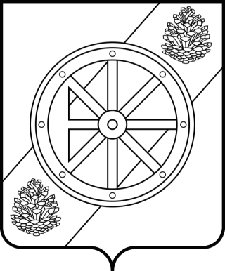

Няндомский муниципальный район

Архангельской области

Собрание депутатов шестого созыва

Р Е Ш Е Н И Е

от 2023 года | №
г. Няндома

О повышении денежного вознаграждения выборных лиц
Няндомского муниципального округа Архангельской области,

осуществляющих свои полномочия на постоянной основе

В соответствии с пунктом 4 статьи 4 Областного закона от 24 июня 2009 года № 37-4-ОЗ «О гарантиях осуществления полномочий депутатов представительных органов муниципальных образований, членов иных выборных органов местного самоуправления, выборных должностных лиц местного самоуправления муниципальных образований Архангельской области», Указом Президента Российской Федерации от 26 сентября
2023 года № 717 «О повышении денежного вознаграждения лиц, замещающих государственные должности Российской Федерации», распоряжением Губернатора Архангельской области от 28 сентября
2023 года № 760-р «О повышении денежного вознаграждения лиц, замещающих государственные должности Архангельской области в исполнительных органах государственной власти Архангельской области», руководствуясь статьей 28 Устава Няндомского муниципального округа Архангельской области, Собрание депутатов р е ш а е т:
1. Повысить с 1 октября 2023 года в 1,055 раза размер денежного вознаграждения выборных лиц Няндомского муниципального округа Архангельской области, осуществляющих свои полномочия на постоянной основе.
2. Опубликовать данное решение в периодическом печатном издании «Вестник Няндомского района» и разместить на официальном сайте администрации Няндомского муниципального округа Архангельской области.
3. Настоящее решение вступает в силу со дня его официального опубликования и распространяется на правоотношения, возникшие
с 1 октября 2023 года.

Глава Няндомского муниципального
округа Архангельской области А.В. Кононов

Председатель Собрания депутатов
Няндомского муниципального округа
Архангельской области В.А. Коновалов

